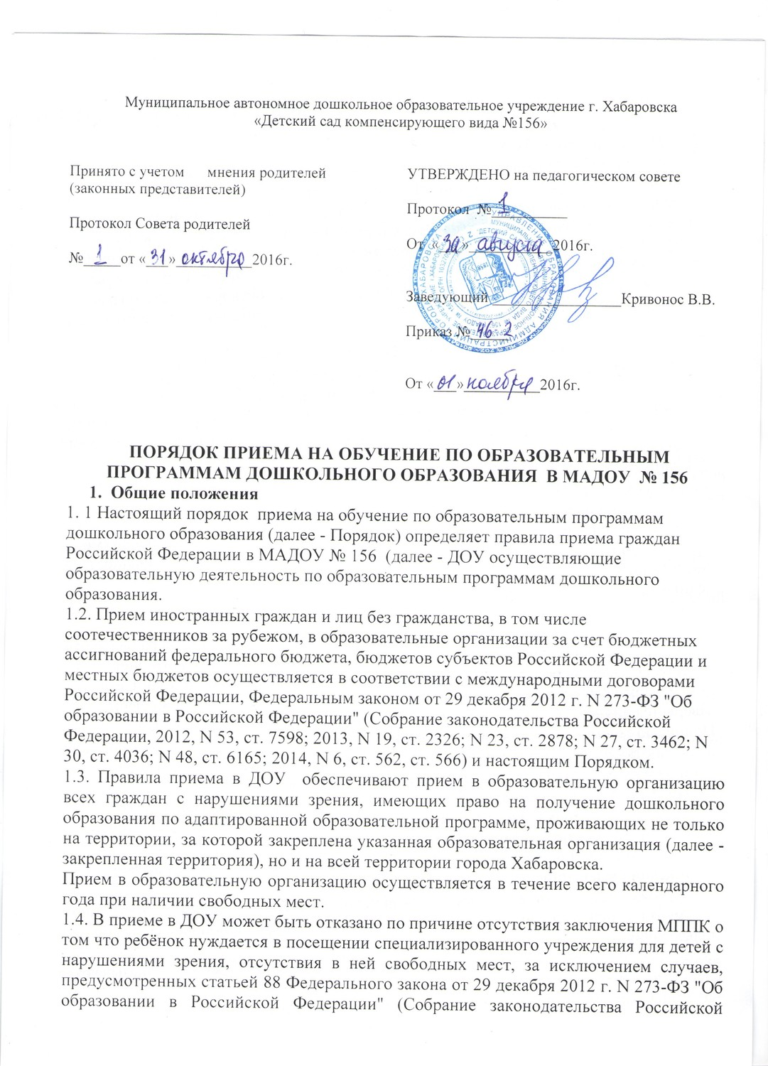

1.5 Настоящий порядок разработан в целях обеспечения реализации прав граждан на общедоступное, бесплатное дошкольное образование, удовлетворения потребностей граждан в образовательных услугах для детей дошкольного возраста, оказания помощи семье в воспитании детей.

**2.УЧЕТ ДЕТЕЙ, НУЖДАЮЩИХСЯ В ПРЕДОСТАВЛЕНИИ МЕСТА В ДОУ.**

2.1 Для постановки на учет детей, нуждающихся в предоставлении места в ДОУ, родители (законные представители) предоставляют следующие документы:

- заявление о внесении ребенка в Реестр очередности Управления образования администрации города Хабаровска;

- свидетельство о рождении ребенка;

-документ, удостоверяющий личность родителя (законного представителя);

-документы, подтверждающие права на внеочередной или первоочередной прием ребенка в ДОУ.

-регистрация ребенка по месту жительства.

2.2.Прием документов для регистрации заявлений в реестре очередности ведется на электронном и бумажном носителях, осуществляется в течение всего календарного года и корректируется по состоянию на 01 сентября текущего.

Родителям (законным представителям) вручается уведомление о регистрации в Реестре очередности

2.3.Исключение ребенка из списков очередности производится в следующих случаях:

-по заявлению родителей (законных представителей);

-при достижении ребенком к 01 сентября текущего года возраста 7 лет.

Основанием для отказа в приеме документов является:

-отсутствие необходимых документов среди документов, представленных заявителем;

-несоответствие содержания или оформления документов, представленных заявителем, требованиям, установленным законодательством Российской Федерации.

.Перечень оснований для отказа в  предоставлении места в ДОУ:

-при наличии медицинских противопоказаний к посещению ребенком ДОУ;

-отсутствие необходимых документов, обязательных для зачисления ребёнка в ДОУ.

2.4.Распределение мест при комплектовании ДОУ осуществляется по дате подачи заявления о занесении ребенка в Реестр очередности Управления образования администрации города Хабаровска и с учетом имеющихся льгот на внеочередное предоставление места в ДОУ в соответствии с требованиями следующих законодательных документов:

-п.5,ст.44, [Федерального закон](garantf1://10064358.0/)а от 17.01.92 № 2202-1   
«О прокуратуре Российской Федерации»;

- п.3. ст. 19 [Федерального закон](garantf1://10003670.0/)а от 26.06.92 № 3132-1 «О статусе судей в Российской Федерации»;

-постановление Правительства Российской Федерации от 09.02.2004 №65 «О дополнительных гарантиях»;

-(Постановление Правительства от 25.08.1991 № 936 «О дополнительных мерах по социальной защите членов семей военнослужащих и сотрудников органов внутренних дел, государственной противопожарной службы, уголовно-исполнительной системы, непосредственно участвовавших в борьбе с терроризмом на территории Республики Дагестан и погибших (пропавших без вести), умерших, ставших инвалидами в связи с выполнением служебных обязанностей»); п. 25 ст. 35 Федерального закона от 28.12.2010 № 403-ФЗ «О следственном комитете Российской Федерации»;

-закон РФ от 15.05.1991 № 1244-1 «О социальной защите граждан, подвергшихся воздействию радиации вследствие катастрофы на Чернобыльской АЭС».

-п. 6 ст. 46 Федерального закона от 07.02.2011 № 3-ФЗ «О полиции»;

-Указ Президента РФ от 05.06.2003 года № 613 «О правоохранительной службе в органах по контролю за оборотом наркотических средств и психотропных веществ»);

-п.6 ст. 46 Федерального закона от 07.02.2011 № 3-ФЗ «О полиции»;

-п. 6 ст. 46 Федерального закона от 07.02.2011   
№ 3-ФЗ «О полиции»;

-п.6 ст.46 Федерального закона от 07.02.2011 № 3-ФЗ «О полиции»);

-п. 6 ст. 46 Федерального закона от 07.02.2011 № 3-ФЗ «О полиции»;

-[Указ](garantf1://2510.0/) Президента Российской Федерации от 02.10.92 № 1157 «О дополнительных мерах государственной поддержки инвалидов»;

-[Указ](garantf1://10000845.0/) Президента Российской Федерации   
от 05.05.92 № 431 «О мерах по социальной поддержке многодетных семей»);

-[статья 19](garantf1://78792.19/) Федерального закона от 27.05.98 № 76-ФЗ «О статусе военнослужащих»;

-дети сотрудников федеральной противопожарной службы Государственной противопожарной службы;

-дети сотрудников таможенных органов;

-дети, оставшиеся без попечения родителей и преданные на воспитание под опеку в приёмную или патронатную семью;

-дети одиноких родителей по случаю потери кормильца

3 **ПОРЯДОК ПРИЕМА В МАДОУ**

3.1. Документы о приеме подаются в МАДОУ после получения путевки (направления), предоставляемого Учредителем в рамках реализации государственной и муниципальной услуги, предоставляемой органами исполнительной власти субъектов Российской Федерации и органами местного самоуправления по приему заявлений, постановке на учет и зачислению детей в образовательные организации, реализующие основную образовательную программу дошкольного образования.

3.2. Прием документов на зачисление детей в ДОУ осуществляется на основании направления (путевки) Управления образования администрации города Хабаровска. Направление (путевка) на ребенка в ДОУ имеет номер, сведения о ребенке и является документом строгой отчетности.

В течение 10 дней с момента получения направления родителям необходимо предоставить путевку в МАДОУ

3.3. Прием документов по зачислению детей в МАДОУ осуществляется в срок с 1 июня по 30 сентября ежегодно. В случае, если ребенок не поступил в учреждение без уважительной причины до 01 октября текущего года, а также при доукомплектовании в ДОУ в течение месяца с момента получения направления, путевка аннулируется.

3.4. При приеме ДОУ обязано ознакомить родителей (законных представителей):

- с Уставом МАДОУ;

- лицензией на осуществление образовательной деятельности;

- с образовательными программами и другими документами, регламентирующими организацию и осуществление образовательной деятельности, права и обязанности воспитанников;

-с положением о дополнительных образовательных услугах;

- с данным положением.

Копии указанных документов, информация о сроках приема документов размещаются на информационном стенде и на официальном сайте МАДОУ в сети Интернет.

Факт ознакомления родителей (законных представителей) ребенка с указанными документами фиксируется в заявлении о приеме в образовательную организацию и заверяется личной подписью родителей (законных представителей) ребенка.

Подписью родителей (законных представителей) ребенка фиксируется также согласие на обработку их персональных данных и персональных данных ребенка в порядке, установленном законодательством Российской Федерации

3.5.Прием в ДОУ осуществляется по личному заявлению родителя (законного представителя) ребенка при предъявлении оригинала документа, удостоверяющего личность родителя (законного представителя), либо оригинала документа, удостоверяющего личность иностранного гражданина и лица без гражданства в Российской Федерации.

ДОУ может осуществлять прием указанного заявления в форме электронного документа с использованием информационно-телекоммуникационных сетей общего пользования.

3.6.В заявлении родителями (законными представителями) ребенка указываются следующие сведения:

-фамилия, имя, отчество (последнее - при наличии) ребенка;

-дата и место рождения ребенка;

-фамилия, имя, отчество (последнее - при наличии) родителей (законных представителей) ребенка;

-адрес места жительства ребенка, его родителей (законных представителей);

-контактные телефоны родителей (законных представителей) ребенка.

Примерная форма заявления размещается на информационном стенде и на официальном сайте ДОУ в сети Интернет.

3.7.Заявление о приеме в ДОУ и прилагаемые к нему документы, представленные родителями (законными представителями) детей, регистрируются руководителем образовательной организации или уполномоченным им должностным лицом, ответственным за прием документов, в журнале приема заявлений о приеме в образовательную организацию.

3.8.После регистрации заявления родителям (законным представителям) детей выдается расписка в получении документов, содержащая информацию о регистрационном номере заявления о приеме ребенка в ДОУ, перечне представленных документов. Расписка заверяется подписью должностного лица ДОУ, ответственного за прием документов, и печатью образовательной организации.

3.9.Прием детей, впервые поступающих в ДОУ, осуществляется на основании медицинского заключения.

3.10.Для приема в ДОУ:

а) родители (законные представители) детей, проживающих на закрепленной территории, для зачисления ребенка в ДОУ дополнительно предъявляют:

- оригинал свидетельства о рождении ребенка или документ, подтверждающий родство заявителя (или законность представления прав ребенка);

- свидетельство о регистрации ребенка по месту жительства или по месту пребывания на закрепленной территории или документ, содержащий сведения о регистрации ребенка по месту жительства или по месту пребывания.

б) родители (законные представители) детей, не проживающих на закрепленной территории, дополнительно предъявляют свидетельство о рождении ребенка.

3.11. Родители (законные представители) детей, являющихся иностранными гражданами или лицами без гражданства, дополнительно предъявляют документ, подтверждающий родство заявителя (или законность представления прав ребенка), и документ, подтверждающий право заявителя на пребывание в Российской Федерации.

Иностранные граждане и лица без гражданства все документы представляют на русском языке или вместе с заверенным в установленном порядке переводом на русский язык.

3.12.После приема документов, ДОУ заключает договор об образовании по образовательным программам дошкольного образования (далее - договор) с родителями (законными представителями) ребенка.

3.13.Руководитель ДОУ издает распорядительный акт о зачислении ребенка в образовательную организацию (далее - распорядительный акт) в течение трех рабочих дней после заключения договора. Распорядительный акт в трехдневный срок после издания размещается на информационном стенде образовательной организации и на официальном сайте образовательной организации в сети Интернет.

После издания распорядительного акта ребенок снимается с учета детей, нуждающихся в предоставлении места в ДОУ.

3.14.Заявление о приеме в образовательную организацию и прилагаемые к нему документы, представленные родителями (законными представителями) детей, регистрируются руководителем образовательной организации или уполномоченным им должностным лицом, ответственным за прием документов, в журнале приема заявлений о приеме в образовательную организацию.

3.15.После регистрации заявления родителям (законным представителям) детей выдается расписка в получении документов, содержащая информацию о регистрационном номере заявления о приеме ребенка в образовательную организацию, перечне представленных документов. Расписка заверяется подписью должностного лица образовательной организации, ответственного за прием документов, и печатью образовательной организации

3.16. На каждого ребенка, зачисленного в образовательную организацию, заводится личное дело, в котором хранятся все сданные документы.

3.17.После приема документов, образовательная организация заключает договор с родителями (законными представителями) ребенка об образовании по образовательным программам дошкольного образования (далее - договор).

3.18.Дети с ограниченными возможностями здоровья принимаются на обучение по адаптированной образовательной программе дошкольного образования только с согласия родителей (законных представителей) и на основании рекомендаций психолого-медико-педагогической комиссии.

3.19.Зачисление ребенка в ДОУ осуществляется с момента издания приказа о зачислении.

2.20.Дети, родители (законные представители) которых не представили необходимые для приема документы остаются на учете детей, нуждающихся в предоставлении места в образовательной организации. Место в образовательную организацию ребенку предоставляется при освобождении мест в соответствующей возрастной группе в течение года.

3.21.Требование представления иных документов для приема детей в образовательные организации в части, не урегулированной законодательством об образовании, не допускается.